2017 год

МОУ Корёжская основная
общеобразовательная школа
Буйского муниципального района
Костромской области

Социальная гостиная

для родителей будущих первоклассников

«На пороге школы»

Цель:
создание условий для включения родителей будущих первоклассников в процесс подготовки ребенка к школе.
Задачи:
- Познакомить родителей с трудностями адаптации ребенка к школе и дать рекомендации по данной теме.
- Вооружить практическими советами и рекомендациями по подготовке ребенка к школе.
Участники:
родители, директор школы, заместитель директора по воспитательной работе, педагог - психолог, учитель - логопед, учитель - дефектолог, социальный педагог.
Ход мероприятия
Организационный момент.
(Родители и педагоги школы рассаживаются вокруг стола)
- Добрый день. Форма нашей встречи - гостиная. Как известно, гостиная – это помещение для приёма гостей. И сегодня на нашей встрече вы – гости. Прошу занять места за нашим столом у самовара.
Знакомство – «Психологический тренинг «Я такой же как он».
Цель тренинга: установление доброжелательных доверительных отношений между участниками.
- Начнём нашу встречу со знакомства, предлагаю каждому рассказать немного о себе. Для этого Вам надо достать из мешка предмет и сравнить себя с ним, произнося слова: «Я такой же …, как он».
(из тёмного мешка наощупь выбирают мягкую игрушку и дают себе сравнительную характеристику)
- Прежде всего я хотела бы вам раздать семечко. Подержите его у себя, пожалуйста, до конца нашего собрания (все присутствующие получают семечко).
Итак, в семье появился долгожданный ребёнок. Бог передал нам в руки бесценный дар, поэтому берегите своё ненаглядное солнышко! Вот Ваше солнышко произносит первое слово «мама», «папа», делает первые шаги. Пройдет совсем немного времени, и настанет важный момент в жизни вашего солнышка, который называют «первый раз – в первый класс». 1 сентября – рубежный день, который делит жизнь ребёнка на дошкольное детство и школьные годы. Впереди – новая, школьная жизнь, и у каждого – своя собственная.

Начало школьной жизни – серьезное испытание для детей.
- Давайте рассмотрим этап вхождения первоклассника в школьную жизнь.
Вспомните, как обычно, входит в воду человек? (робко, сначала испытывает дискомфорт, потом некоторые постепенно, некоторые резко ныряют в воду, некоторым проще, когда их обрызгивают водой). Но зато, вспомните, как невозможно потом их вытащить из той самой воды.
Примерно так же войдут в школьную жизнь ваши дети. С приходом в школу изменяется вся жизнь ребенка, он сталкивается с совершенно новыми условиями, с новыми требованиями.
Слово директору школы.
Собираемся в школу:
1) Какие готовим документы - памятка.
2) Советы что купить: Форме-ДА! Выбираем цвет, фасон.
3) Тетради на печатной основе - возможно заказать
Мы работаем по УМК "Школа России"
Вся начальная школа у нас занимается по УМК «Школа России». Мы выбрали именно этот учебный комплекс, потому что он
- позволяет достичь высоких результатов обучения;
- сочетает лучшие традиции российского образования и проверенные практиками инновации;
- этот комплект является наиболее востребованным в России.

Все мы разные – и в этом наше богатство.

(На столах лежат одинаковые цветы по размеру, по цвету, по форме, цветные карандаши, фломастеры.)

- Возьмите все по цветку. Раскрасьте их. А теперь сравните свой цветок с цветками своих соседей. Все цветы были одинаковые по размеру, цвету, форме.
Результат деятельности родителей.
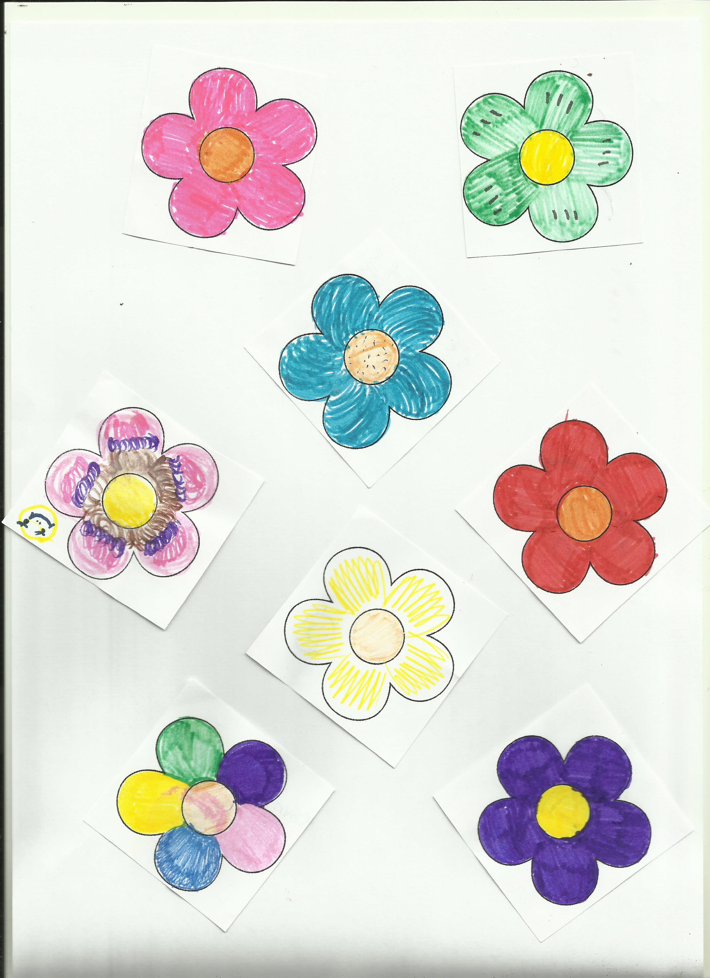
Скажите, после того, как вы раскрасили цветок, можно найти два совершенно одинаковых цветка? (Нет.)
Мы – взрослые люди ПРИ ОДИНАКОВЫХ УСЛОВИЯХ делаем все по-разному.
Отсюда правило:
- Никогда не сравнивайте своего ребенка с другим! Нет кого-то или чего-то лучше или хуже. Есть ДРУГОЕ! Мы будем сравнивать, но только это будут результаты одного и того же ребенка вчера, сегодня и завтра. Это называется МОНИТОРИНГ. Это мы будем делать для того, чтобы ЗНАТЬ, КАК И ЧТО ДЕЛАТЬ С ЭТИМ ЗАВТРА. Это мы будем делать для того, чтобы расти каждый день. Причём не только в учёбе, но и в поступках.
Нужно ли готовить ребенка к школе?
Тест для родителей - Игра «Зажги лучики».
Родителям выдаются модели солнышка и лучики с вопросами. Выбрать только те лучики, на который даёте утвердительный ответ. Собрать из них солнышко.
Если ваше солнышко заиграло 9 -10 лучиками, значит, ваш ребенок вполне готов к школьному обучению. Вы занимались с ним не напрасно, и в дальнейшем, если у него и возникнут трудности при обучении, он с вашей помощью сможет с ними справиться.
Если ваше солнышко заиграло 6 -8 лучиками, то вы на верном пути. Он многому научился и многое узнал. А те вопросы, на которые вы ответили отрицательно, укажут вам, на какие моменты нужно обратить внимание, в чем еще нужно потренироваться с ребенком.
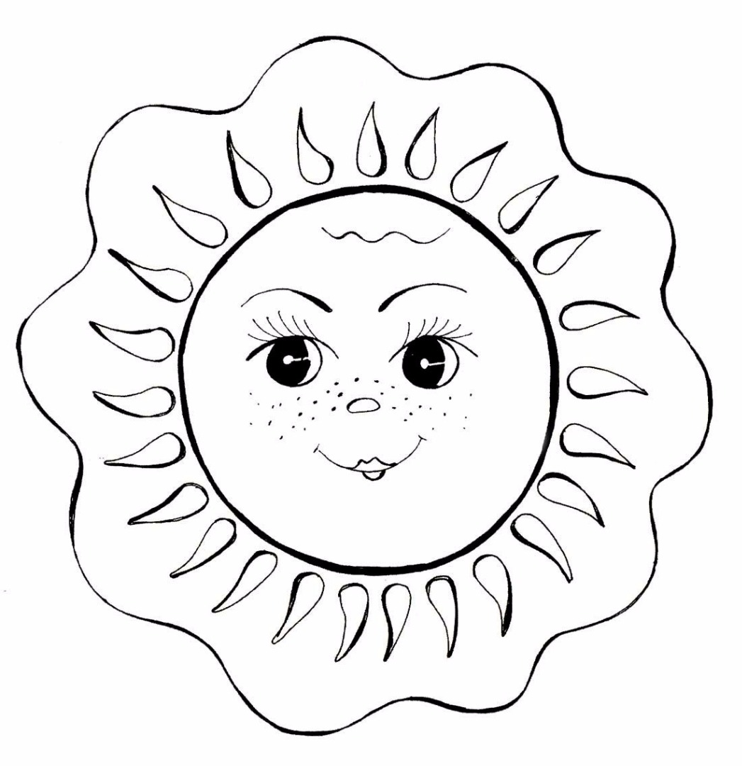
В том случае, если у вашего солнышка 5 или меньше лучиков, то ваш малыш еще не совсем готов пойти в школу. Поэтому ваша задача - систематически заниматься с малышом, тренироваться в выполнении различных упражнений.
Хочет ли ваш ребёнок идти в первый класс?
Ваш ребёнок не стесняется в присутствии посторонних людей.
Может ли самостоятельно заниматься 15-20 минут (лепить, рисовать, собирать конструктор и т.д.)?

Знает ли ваш ребёнок стихи наизусть?

Любит ли ваш ребёнок рисовать, раскрашивать картинки?

Умеет ли описывать картинку и составлять по ней рассказ (хотя бы 3-5 предл.)?
Умеет ли ваш малыш управляться с ножницами и клеем

Знает ли ваш малыш названия диких и домашних животных?

Умеет ли ваш малыш собирать пазлы?

- Обратите внимание, были ли на лучиках вопросы, указывающие на умение вашего ребёнка, читать, писать, считать? (нет). Посмотрите на обратную сторону солнышка. О чём оно вам говорит?
«Быть готовым к школе – не значит уметь читать, писать и считать.
Быть готовым к школе – значит быть готовым всему этому научиться».
(Венгер Леонид Абрамович – ведущий отечественные психолог)
На пороге школы едва ли не самое главное – научить ребёнка самостоятельности. Ведь малышу придётся выполнять одно задание за другим, принимать решения, выстраивать личные отношения с одноклассниками и с учителем, а значит, и нести ответственность.

Родительский ринг «Влияние родительского настроя на самооценку ребёнка».
А сейчас я предлагаю каждому прочитать фразу взрослого или вопрос, которые довольно часто используются в адрес детей, и определить, положительно или отрицательно это повлияет на настрой, самооценку ребенка. На обратной стороне запиши фразу, которую следует говорить.
- «Вот пойдёшь в школу, там тебе…» «Ты, наверное, будешь двоечником!» (Могут вызвать чувство тревоги, неверия в свои силы, утрату желания идти в школу.)
«Не волнуйся, у тебя в школе все получится, там есть к кому обратиться за помощью…»
- «Знаешь, как мы будем тебя любить, если ты станешь отличником!» (крах родительских надежд может стать источником детских страданий, потери уверенности в родительской любви, а значит уверенности в себе.)
«Ты у нас самый лучший, чтобы не случилось мы тебя все равно будем любить»
- «Учись так, чтобы мне за тебя краснеть не приходилось!» (родителям кажется, что их собственное самоуважение зависит от оценок ребёнка, часто такой непосильный психологический груз приводит ребёнка к неврозу.)
«Не переживай, если ты что-то не понял или у тебя что- не получается, учитель всегда придёт на помощь, не стесняйся его об этом попросить.
- «Ты обещаешь мне не драться в школе и не бегать, а вести себя тихо и спокойно?» (Не ставьте перед ребёнком невыполнимые цели, не толкайте его на путь заведомого обмана.)
"Пусть всё сегодня у тебя будет хорошо"
- «Это тебе не детский сад.». (Зачем вызывать излишнюю ностальгию по детсадовскому времени.)
«Ты уже повзрослел, а в детский сад пришли другие ребята-малышки»
Наша задача, не вселять в ребёнка страхи, а развивать у нём уверенность в себе, учить правильно реагировать на неудачи. Пусть он войдет в школу как в новое, интересное дело – с верой в свои возможности и готовностью испытать себя. И это должно исходить и со стороны учителя, и со стороны родителей.

Мы вместе.
Игра «Хлопок».
Попробуйте сделать одной ладошкой хлопок. Ну как? Нужна вторая ладошка. Я готова дать вам вторую ладошку. Одна ладонь – вы, другая – я. Давайте попробуем (делаем по очереди хлопки: учитель-родитель). Вот видите, вместе нам удалось справиться с задачей.
В начале собрания я вам раздала семечко. Достаньте его сейчас, пожалуйста. Это семечко мне напоминает возникновение и рост наших детей. Подобно этому семечку из наших детей вырастают культурные или дикие растения. И в наших с вами руках вырастет из этого семечка прекрасный цветок или колючий одинокий кактус. И как с этим семечком, которое кто-то зажал с силой в руках так, что оно рассыпалось, кто –то положил в карман и забыл, а кто-то вообще отложил в сторону и забыл, вот так и мы поступаем со своими детьми: или проявляем полное безразличие, или периодически вспоминаем и начинам воспитывать, или зажимаем его так, что ему не продохнуть, ломаем его. В наших силах удержать своего ребёнка целым и невредимым, вырастить из него полноценную ЛИЧНОСТЬ.

Рефлексия.
Хотелось бы узнать ваше мнение о сегодняшнем мероприятии.
Если вам было очень интересно, и вы получили важную для себя информацию – выберите жёлтый смайлик.
Потратили время зря – красный (или выражают своё отношение в свободной форме)

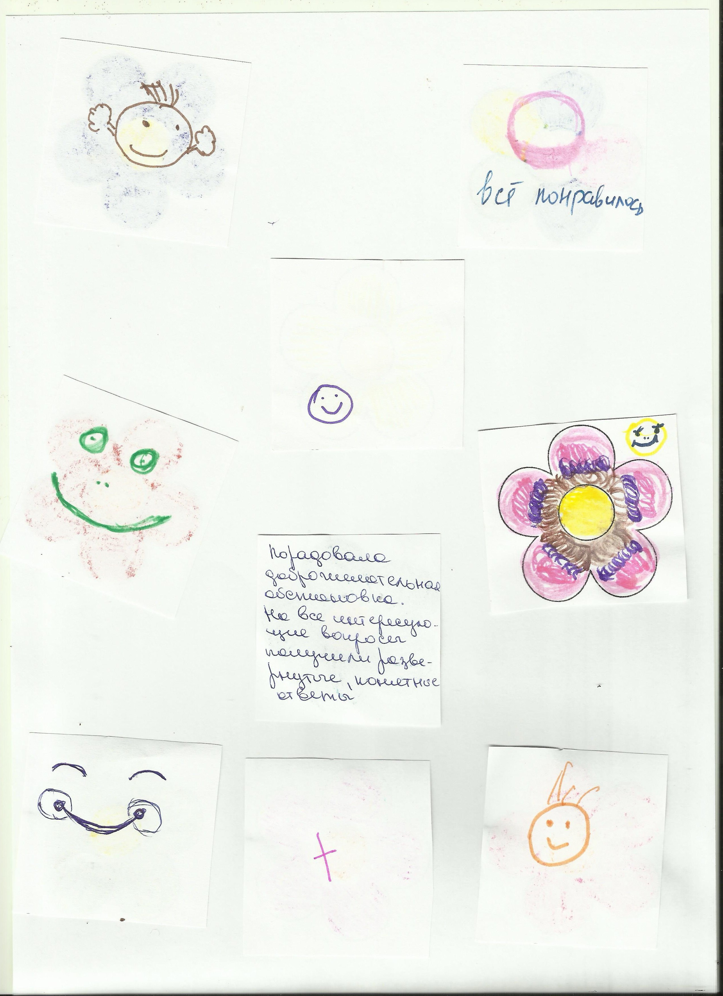
Результат деятельности родителей.

